# Bài 5: Một số tổ chức khu vực và quốc tế

**Giải Địa lí 11 Bài 5: Một số tổ chức khu vực và quốc tế**  
  
**Bài giải Bài 5: Một số tổ chức quốc tế và khu vực**  
**Giải Địa lí 11 trang 19**  
**Mở đầu trang 19 Địa Lí 11**: Có những tổ chức tiêu biểu nào của quốc tế và khu vực. Những tổ chức này có đặc điểm như thế nào?  
**Lời giải:**  
- Một số tổ chức quốc tế tiêu biểu là: Liên hợp quốc; Quỹ Tiền tệ Quốc tế; Tổ chức Thương mại Thế giới,…  
- Một số tổ chức khu vực tiêu biểu là: Diễn đàn hợp tác kinh tế châu Á - Thái Bình Dương; Hội nghị thượng đỉnh Á - Âu,…  
**Câu hỏi trang 19 Địa Lí 11**: Dựa vào hình 5.1 và thông tin trong bài, hãy trình bày về tổ chức Liên hợp quốc.  
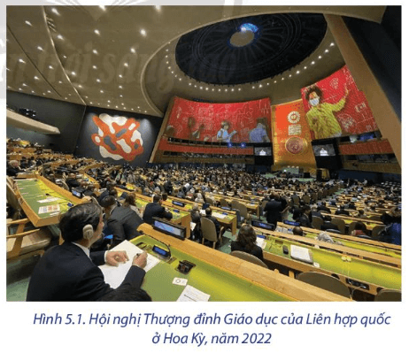  
**Lời giải:**  
- Liên hợp quốc (UN) là một tổ chức quốc tế được thành lập vào ngày 24/10/1945; trụ sở chính được đặt tại thành phố Niu Ooc - Hoa Kỳ.  
- Năm 2020, Liên hợp quốc có 193 thành viên. Việt Nam là thành viên chính thức của Liên hợp quốc từ năm 1977.  
- Liên hợp quốc được thành lập nhằm mục tiêu hàng đầu là duy trì một nền hòa bình và trật tự thế giới bền vững.  
- Bản thân liên hợp quốc là một bộ phận của hệ thống liên hợp quốc; thực hiện việc điều phối công việc cùng các quỹ, chương trình, cơ quan chuyên môn và các tổ chức khác, như: Ngân hàng Thế giới, Tổ chức Y tế thế giới, Chương trình Lương thực thế giới, Quỹ Nhi đồng Liên hợp Quốc,…  
**-** Liên hợp quốc có nhiệm vụ:  
+ Duy trì hòa bình và an ninh quốc tế;  
+ Bảo vệ quyền con người;  
+ Cung cấp viện trợ nhân đạo;  
+ Hỗ trợ phát triển bền vững và hành động vì khí hậu;  
+ Giữ vững luật quốc tế;  
+ Giải quyết các vấn đề toàn cầu.  
**Giải Địa lí 11 trang 20**  
**Câu hỏi trang 20 Địa Lí 11**: Dựa vào thông tin trong bài, hãy trình bày về tổ chức Quỹ Tiền tệ Quốc tế.  
**Lời giải:**  
- Quỹ tiền tệ quốc tế (IMF) được thành lập vào tháng 7/1994; trụ sở chính được đặt tại thành phố Oa-sinh-tơn của Hoa Kỳ.  
- Năm 2020, Tổ chức có 190 quốc gia thành viên, Việt Nam là thành viên chính thức của quỹ tiền tệ quốc tế từ 1967.  
- Quỹ tiền tệ quốc tế có nhiệm vụ:  
+ Giám sát hệ thống tài chính toàn cầu bằng cách theo dõi tỷ giá hối đoái và cán cân thanh toán;  
+ Thu thập dữ liệu và đưa ra các dự báo kinh tế cho các nước;  
+ Hỗ trợ kỹ thuật và đào tạo giúp chính phủ các nước thực hiện chính sách kinh tế hợp lý;  
+ Cung cấp các khoản cho vay;  
+ Hỗ trợ tài chính cho các nước thành viên khi có yêu cầu;  
+ Đảm bảo an ninh tài chính toàn cầu.  
**Câu hỏi trang 20 Địa Lí 11**: Dựa vào hình 5.2 và thông tin trong bài, hãy trình bày về Tổ chức Thương mại Thế giới.  
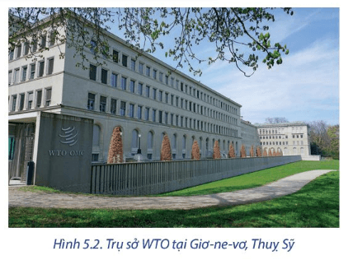  
**Lời giải:**  
- Tổ chức thương mại thế giới (WTO) được thành lập vào ngày 1/1/1995; nhằm hướng tới nền thương mại toàn cầu tự do, thuận lợi và minh bạch.  
- Trụ sở chính của Tổ chức thương mại thế giới được đặt tại thành phố Giơ-ne-vơ của Thụy Sỹ.  
- Năm 2020 tổ chức này có 160 tư thành viên. Việt Nam chính thức trở thành thành viên của WTO vào năm 2007.  
- WTO có nhiệm vụ:  
+ Tổ chức diễn đàn cho các cuộc đàm phán thương mại đa phương;  
+ Giải quyết các tranh chấp thương mại;  
+ Giám sát các chính sách thương mại của các quốc gia;  
+ Thúc đẩy thực hiện những hiệp định và can thiệp đạt kết quả trong khuôn khổ WTO;  
+ Hỗ trợ kỹ thuật đào tạo cho các nước đang phát triển;  
+ Hợp tác tổ chức quốc tế khác liên kết đến các hoạch định chính sách kinh tế toàn cầu.  
**Giải Địa lí 11 trang 21**  
**Câu hỏi trang 21 Địa Lí 11**: Dựa vào thông tin trong bài, hãy trình bày về Diễn đàn hợp tác kinh tế châu Á - Thái Bình Dương.  
**Lời giải:**  
- Diễn đàn hợp tác kinh tế châu Á Thái Bình dương (APEC) là một diễn đàn kinh tế mở của các nền kinh tế nằm trong khu vực châu Á - Thái Bình Dương.  
- Tổ chức này được thành lập vào tháng tháng 11/1989 nhằm: hỗ trợ tăng trưởng kinh tế bền vững và thịnh vượng của khu vực.  
- Ban thư kí thường trực của APEC có trụ sở tại Xin-ga-po.  
- Năm 2020, APEC có 21 thành viên. Việt Nam là thành viên chính thức của APEC từ năm 1998.  
- APEC có nhiệm vụ:  
+ Thúc đẩy tự do thương mại và đầu tư trong khu vực;  
+ Khuyến khích hợp tác kinh tế - kỹ thuật giữa các thành viên;  
+ Điều chỉnh các quy định và tiêu chuẩn trên toàn khu vực;  
+ Phối hợp trong xây dựng và phát triển các sáng kiến hành động dựa trên những chính sách thỏa thuận đạt được trong khu vực.  
**Luyện tập trang 21 Địa Lí 11**: Hoàn thành thông tin về một số tổ chức khu vực và quốc tế theo bảng sau.  
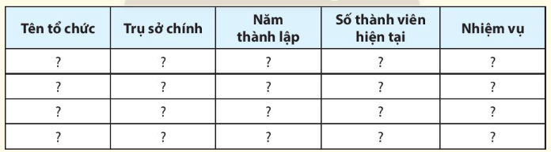  
**Lời giải:**  
  
  
  
  
**Tổ chức**  
  
  
**Trụ sở chính**  
  
  
**Năm thành lập**  
  
  
**Số thành viên hiện tại**  
  
  
**Nhiệm vụ**  
  
  
  
  
UN  
  
  
Niu Ooc -  
Hoa Kỳ  
  
  
1945  
  
  
193  
  
  
- Duy trì hòa bình, an ninh quốc tế;  
- Bảo vệ quyền con người;  
- Cung cấp viện trợ nhân đạo;  
- Hỗ trợ phát triển bền vững và hành động vì khí hậu;  
- Giữ vững luật quốc tế;  
- Giải quyết các vấn đề toàn cầu.  
  
  
  
  
IMF  
  
  
Oasinhtơn - Hoa Kỳ  
  
  
1994  
  
  
190  
  
  
- Giám sát hệ thống tài chính toàn cầu;  
- Thu thập dữ liệu và đưa ra các dự báo kinh tế cho các nước;  
- Hỗ trợ kỹ thuật và đào tạo giúp chính phủ các nước thực hiện chính sách kinh tế hợp lý;  
- Cung cấp các khoản cho vay;  
- Hỗ trợ tài chính cho các nước thành viên khi có yêu cầu;  
- Đảm bảo an ninh tài chính toàn cầu.  
  
  
  
  
WTO  
  
  
Geneve - Thuỵ Sỹ  
  
  
1995  
  
  
164  
  
  
- Tổ chức diễn đàn cho các cuộc đàm phán thương mại đa phương;  
- Giải quyết các tranh chấp thương mại;  
- Giám sát các chính sách thương mại của các quốc gia;  
- Thúc đẩy thực hiện những hiệp định và can thiệp đạt kết quả trong khuôn khổ WTO;  
- Hỗ trợ kỹ thuật đào tạo cho các nước đang phát triển;  
- Hợp tác tổ chức quốc tế khác liên kết đến các hoạch định chính sách kinh tế toàn cầu.  
  
  
  
  
APEC  
  
  
Xingapo  
  
  
1989  
  
  
21  
  
  
- Thúc đẩy tự do thương mại và đầu tư trong khu vực;  
- Khuyến khích hợp tác kinh tế - kỹ thuật giữa các thành viên;  
- Điều chỉnh các quy định và tiêu chuẩn trên toàn khu vực;  
- Phối hợp trong xây dựng và phát triển các sáng kiến hành động dựa trên những chính sách thỏa thuận đạt được trong khu vực.  
  
  
  
  
   
**Vận dụng trang 21 Địa Lí 11**: Hãy thu thập thông tin về hoạt động của Việt Nam tại một trong các tổ chức khu vực hoặc quốc tế.  
**Lời giải:**  
**(*) Tham khảo:** Hoạt động của Việt Nam trong Diễn đàn Hợp tác kinh tế Châu Á - Thái Bình Dương  
- Trong gần 23 năm tham gia APEC, Việt Nam đã đóng góp tích cực chủ động đối với Diễn đàn APEC, góp phần thúc đẩy hòa bình, ổn định, hợp tác, liên kết kinh tế khu vực, duy trì vai trò của APEC là cơ chế liên kết kinh tế hàng đầu tại châu Á - Thái Bình Dương.  
- Việt Nam là một trong những thành viên tích cực nhất trong đề xuất các sáng kiến và dự án, với hơn 100 dự án trên nhiều lĩnh vực. Nhiều sáng kiến do Việt Nam đề xuất được đánh giá thiết thực, đáp ứng quan tâm chung, nhất là về phát triển bao trùm, phát triển nguồn nhân lực trong kỷ nguyên số, tạo thuận lợi thương mại điện tử qua biên giới, MSMEs xanh, bền vững và sáng tạo, an ninh lương thực và biến đổi khí hậu, phát triển nông thôn và đô thị…  
- Việt Nam đã có nhiều đóng góp trong công tác điều hành hoạt động của APEC thông qua đảm nhiệm vị trí: Giám đốc điều hành Ban Thư ký APEC (năm 2005 - 2006), Chủ tịch/Phó Chủ tịch nhiều Ủy ban và nhiều Nhóm công tác chủ chốt như: Ủy ban thương mại và đầu tư, Ủy ban quản lý ngân sách, các Nhóm công tác về doanh nghiệp vừa và nhỏ, y tế, đối phó với tình trạng khẩn cấp... Riêng trong giai đoạn 2016 - 2018, Việt Nam đã đảm nhiệm vai trò Chủ tịch, Phó Chủ tịch 18 Ủy ban, Nhóm công tác của APEC và ABAC, được các thành viên đánh giá cao.  
**Lý thuyết Địa lí 11 Bài 5: Một số tổ chức quốc tế và khu vực**  
**I. LIÊN HỢP QUỐC**  
- Liên hợp quốc (UN) là một tổ chức quốc tế được thành lập vào ngày 24/10/1945; trụ sở chính được đặt tại thành phố Niu Ooc - Hoa Kỳ.  
- Năm 2020, Liên hợp quốc có 193 thành viên. Việt Nam là thành viên chính thức của Liên hợp quốc từ năm 1977.  
- Liên hợp quốc được thành lập nhằm mục tiêu hàng đầu là duy trì một nền hòa bình và trật tự thế giới bền vững.  
- Bản thân liên hợp quốc là một bộ phận của hệ thống liên hợp quốc; thực hiện việc điều phối công việc cùng các quỹ, chương trình, cơ quan chuyên môn và các tổ chức khác, như: Ngân hàng Thế giới, Tổ chức Y tế thế giới, Chương trình Lương thực thế giới, Quỹ Nhi đồng Liên hợp Quốc,…  
**-** Liên hợp quốc có nhiệm vụ:  
+ Duy trì hòa bình và an ninh quốc tế;  
+ Bảo vệ quyền con người;  
+ Cung cấp viện trợ nhân đạo;  
+ Hỗ trợ phát triển bền vững và hành động vì khí hậu;  
+ Giữ vững luật quốc tế;  
+ Giải quyết các vấn đề toàn cầu.  
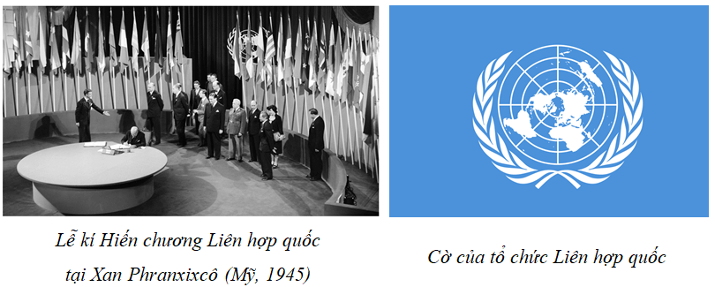  
**II. QUỸ TIỀN TỆ QUỐC TẾ**  
- Quỹ tiền tệ quốc tế (IMF) được thành lập vào tháng 7/1994; trụ sở chính được đặt tại thành phố Oa-sinh-tơn của Hoa Kỳ.  
- Năm 2020, Tổ chức có 190 quốc gia thành viên, Việt Nam là thành viên chính thức của quỹ tiền tệ quốc tế từ 1967.  
- Quỹ tiền tệ quốc tế có nhiệm vụ:  
+ Giám sát hệ thống tài chính toàn cầu bằng cách theo dõi tỷ giá hối đoái và cán cân thanh toán;  
+ Thu thập dữ liệu và đưa ra các dự báo kinh tế cho các nước;  
+ Hỗ trợ kỹ thuật và đào tạo giúp chính phủ các nước thực hiện chính sách kinh tế hợp lý;  
+ Cung cấp các khoản cho vay;  
+ Hỗ trợ tài chính cho các nước thành viên khi có yêu cầu;  
+ Đảm bảo an ninh tài chính toàn cầu.  
**III. TỔ CHỨC THƯƠNG MẠI THẾ GIỚI**  
- Tổ chức thương mại thế giới (WTO) được thành lập vào ngày 1/1/1995; nhằm hướng tới nền thương mại toàn cầu tự do, thuận lợi và minh bạch.  
- Trụ sở chính của Tổ chức thương mại thế giới được đặt tại thành phố Giơ-ne-vơ của Thụy Sỹ.  
- Năm 2020 tổ chức này có 164 thành viên. Việt Nam chính thức trở thành thành viên của WTO vào năm 2007.  
- WTO có nhiệm vụ:  
+ Tổ chức diễn đàn cho các cuộc đàm phán thương mại đa phương;  
+ Giải quyết các tranh chấp thương mại;  
+ Giám sát các chính sách thương mại của các quốc gia;  
+ Thúc đẩy thực hiện những hiệp định và can thiệp đạt kết quả trong khuôn khổ WTO;  
+ Hỗ trợ kỹ thuật đào tạo cho các nước đang phát triển;  
+ Hợp tác tổ chức quốc tế khác liên kết đến các hoạch định chính sách kinh tế toàn cầu.  
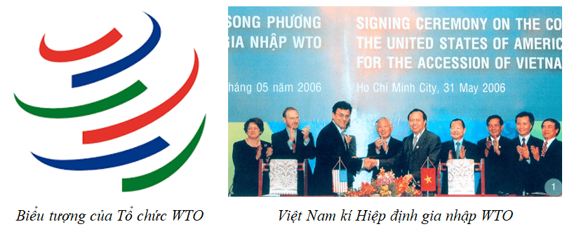  
**IV. DIỄN ĐÀN HỢP TÁC KINH TẾ CHÂU Á - THÁI BÌNH DƯƠNG**  
- Diễn đàn hợp tác kinh tế châu Á Thái Bình dương (APEC) là một diễn đàn kinh tế mở của các nền kinh tế nằm trong khu vực châu Á - Thái Bình Dương.  
- Tổ chức này được thành lập vào tháng tháng 11/1989 nhằm: hỗ trợ tăng trưởng kinh tế bền vững và thịnh vượng của khu vực.  
- Ban thư kí thường trực của APEC có trụ sở tại Xin-ga-po.  
- Năm 2020, APEC có 21 thành viên. Việt Nam là thành viên chính thức của APEC từ năm 1998.  
- APEC có nhiệm vụ:  
+ Thúc đẩy tự do thương mại và đầu tư trong khu vực;  
+ Khuyến khích hợp tác kinh tế - kỹ thuật giữa các thành viên;  
+ Điều chỉnh các quy định và tiêu chuẩn trên toàn khu vực;  
+ Phối hợp trong xây dựng và phát triển các sáng kiến hành động dựa trên những chính sách thỏa thuận đạt được trong khu vực.